Segundo Informe de Laboratorio. Cálculo de la altura máxima y Velocidad Inicial
Andrés Bohorquez
Universidad Central de Venezuela
Laboratorio General de Física
17 de junio del 2026

Introducción
"Ninguna investigación humana puede ser denominada ciencia si no pasa a través de pruebas matemáticas."
— Leonardo da Vinci.

El estudio de la cinemática en dos dimensiones nos permite comprender el comportamiento de los cuerpos en el espacio bajo la influencia constante de la aceleración de la gravedad. Uno de los modelos mecánicos más clásicos para estudiar esta interacción vectorial es el movimiento de proyectiles o tiro parabólico. A diferencia de los movimientos unidimensionales simples, la trayectoria de un proyectil exige un análisis donde los ejes horizontal y vertical se estudian de forma matemáticamente independiente, pero unidos por la variable del tiempo.
El presente informe de laboratorio tiene como objetivo principal validar las ecuaciones cinemáticas fundamentales que rigen la dinámica de un proyectil, centrando el análisis empírico en un lanzamiento con un ángulo de elevación de 45°. Para lograrlo, se utilizó un dispositivo de lanzamiento por resorte, registrando el alcance horizontal de la trayectoria mediante un sistema de marcado dinámico con papel carbón sobre una superficie nivelada.
Debido a las variaciones mecánicas inherentes al montaje experimental, se anticipó una dispersión natural en los puntos de impacto. Con el fin de garantizar la fiabilidad de nuestros resultados y aislar el error sistemático del operador y del instrumento, se aplicaron herramientas de análisis espacial. Mediante la determinación del centro geométrico de los impactos, buscaremos no solo deducir la velocidad inicial y la altura máxima del proyectil, sino también evaluar objetivamente las discrepancias entre el modelo teórico ideal y la realidad de nuestra práctica.

Marco Teórico

Para el desarrollo y análisis de esta práctica, es fundamental definir los principios cinemáticos que rigen el movimiento de proyectiles o tiro parabólico. Este fenómeno se modela como la superposición de dos movimientos independientes: un movimiento rectilíneo uniforme (MRU) en el eje horizontal y un movimiento rectilíneo uniformemente acelerado (MRUA) en el eje vertical, bajo la influencia constante de la aceleración de la gravedad (g).

En este laboratorio, el análisis se centra en un caso específico: el lanzamiento de un proyectil con un ángulo de elevación de 45°. A partir de esta condición, se deducen lógicamente las dos ecuaciones fundamentales que nos permitirán procesar los datos experimentales:

1. Deducción de la Altura Máxima (h_{max})

El análisis del comportamiento en el eje vertical parte de la ecuación cinemática independiente del tiempo, conocida como la ecuación de Torricelli:

$$v_{fy}²=v_{0}y^{2}-2gΔy$$
El principio físico clave para deducir la altura máxima radica en analizar el vértice de la trayectoria parabólica. En el instante exacto en que el proyectil alcanza su punto más alto, su ascenso se detiene momentáneamente antes de comenzar a caer. Por lo tanto, su velocidad vertical final en ese punto es nula (v_{fy} = 0). Sustituyendo esta condición y definiendo el desplazamiento vertical $Δ$y como h_{max}, la ecuación se reescribe de la siguiente manera:

$$0=v_{0y}²-2gh_{max}$$
$$v_{0y}²=2gh_{max}$$
Dado que el ángulo de lanzamiento establecido para la práctica experimental es de 45°, la componente vertical de la velocidad inicial se define trigonométricamente como $v_{0y}=v_{0}*sin\left(45°\right)$. Sabiendo que el $sin\left(45°\right)$equivale a $\sqrt{\left(2\right)}/2$, procedemos a elevar la expresión al cuadrado para poder sustituirla en nuestra ecuación anterior:

$$v_{0y}²=v_{0}^{2}*{\left(\left(\sqrt{\left(2\right)}\right)/2\right)}^{2}$$
$$v_{0y}²=\left(v_{0}^{2}*2\right)/4$$
$$v_{0y}²=v_{0}^{2}/2$$
Finalmente, al sustituir este término de la velocidad inicial descompuesta ($v_{0y}²$) en la ecuación que habíamos despejado para la altura, llegamos a nuestra primera ecuación de trabajo, la cual evidencia la relación directa entre la velocidad inicial y la altura máxima a 45°:
|
$$v_{0}^{2}/2=2gh_{max}$$
$$h_{max}=v_{0}^{2}/\left(4g\right)$$

2. Velocidad Inicial (v₀) a partir del Alcance Máximo (x)

El alcance horizontal máximo (x) que logra un proyectil antes de impactar el suelo (asumiendo que el punto de partida y de llegada se encuentran al mismo nivel de referencia) está descrito matemáticamente por la ecuación general:

$$x=\left(v_{0}^{2}*sin\left(2θ\right)\right)/g$$
Al fijar el ángulo de lanzamiento $θ$experimentalmente en 45°, el término trigonométrico de la ecuación alcanza su valor máximo posible, ya que sin(2 * 45°) = sin(90°) = 1. Es por esta génesis matemática que el alcance horizontal se maximiza al disparar a 45°. La ecuación general se comprime entonces a:
$$x=v_{0}^{2}/g$$
A partir de esta relación, podemos despejar la magnitud de la velocidad inicial (v_0) en función de la distancia horizontal (x) que mediremos en el laboratorio y de la aceleración de la gravedad. Pasando g a multiplicar al otro lado de la igualdad y aplicando la raíz cuadrada, obtenemos nuestra segunda ecuación de trabajo:
$$v_{0}^{2}=x*g$$
$v_{0}=\sqrt{\left(x*g\right)}$
Desarrollo, Análisis de Datos y Gráficas
Para el estudio práctico del movimiento de proyectiles a un ángulo fijo de 45°, se utilizó un dispositivo de lanzamiento por resorte (jeringa de retroceso o mini cañón) posicionado sobre una superficie nivelada. Debido a la naturaleza del montaje experimental, el sistema presentaba variaciones inevitables en la fuerza de eyección provocadas por el retroceso del disparador y la falta de una fijación absoluta al suelo, lo que generaba una dispersión natural en los puntos de impacto.

Para registrar el lugar de aterrizaje, se cubrió la mesa de trabajo con papel bond a lo largo de la trayectoria estimada. Con el fin de marcar el punto exacto de impacto sin fijar permanentemente toda la superficie, un operador desplazaba manualmente un cuadrante dinámico de papel carbón hacia la zona donde se preveía la caída del proyectil en cada ejecución. Este procedimiento introdujo una variable crítica de error aleatorio, ya que el movimiento constante del papel carbón y la estimación visual del operario alteraron la consistencia del plano de registro entre lanzamientos. De los intentos ejecutados, se lograron aislar e identificar cinco impactos válidos y legibles sobre el papel bond para su posterior análisis estadístico.

Dado que los puntos presentaban una distribución dispersa alrededor de una zona común, se aplicó el método físico-estadístico del Centro de Impactos. Este procedimiento consistió en trazar una circunferencia concéntrica óptima sobre el papel bond que englobara los cinco impactos, permitiendo localizar geométricamente el centro de masa de los datos. A partir de este centro geométrico, se definieron los dos valores representativos fundamentales para el análisis cinemático: el alcance horizontal promedio (x_{prom}) y la altura máxima promedio (h_{max}).

Este tratamiento de datos es indispensable para la práctica, ya que la superposición del modelo geométrico de la circunferencia actúa como un filtro estadístico. Su propósito es mitigar de forma analítica el error aleatorio introducido por la manipulación humana, las vibraciones del cañón y el desplazamiento del papel carbón, consolidando los cinco lanzamientos individuales en un único punto de coordenadas promedio (x, y) con el cual se demostrará la validez y consistencia de las ecuaciones cinemáticas deducidas en el marco teórico.

Imagen del Excel, tabla de datos. Anexada en la descripción del correo.
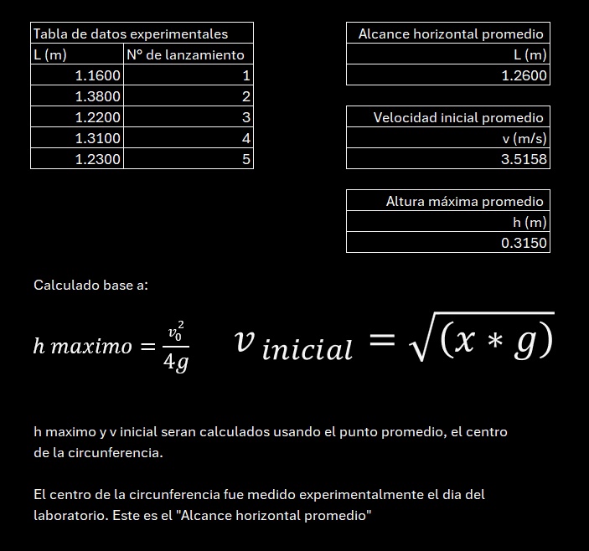
Imagen del Excel, gráfica. Anexada en la descripción del correo.

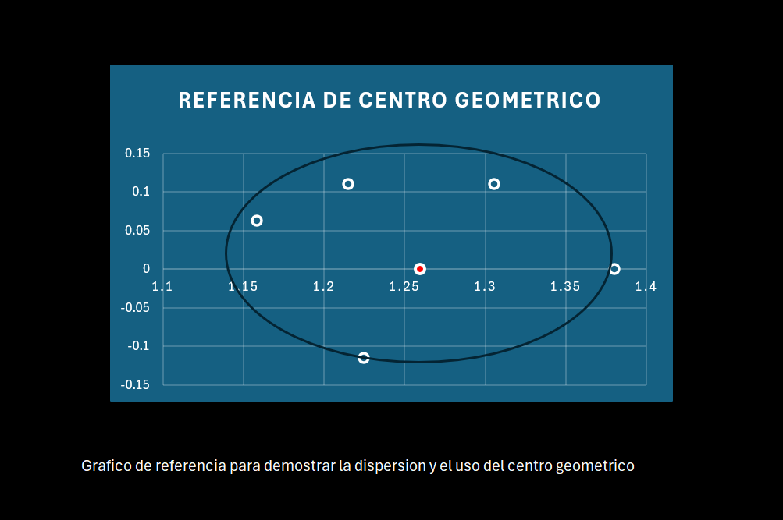

Conclusión
Como se estableció en la deducción de las ecuaciones del marco teórico y en el posterior tratamiento de datos, el objetivo central de esta práctica era validar el modelo cinemático bidimensional para un lanzamiento a 45°. Al procesar la recolección empírica, y tal como se ilustra en nuestra gráfica de dispersión, fue estrictamente necesario aplicar el método del centro geométrico para aislar un alcance horizontal promedio de 1.2600 m. A partir de este valor representativo, y replicando la relación matemática directa entre cinemática y gravedad, logramos deducir analíticamente una velocidad inicial de 3.5158 m/s y una altura máxima de 0.3150 m.
Sin embargo, al contrastar la realidad del experimento con los principios físicos ideales, se evidenció una discrepancia severa. La génesis de esta desviación no radica en el modelo matemático, sino que se explica mediante los principios de la teoría de errores, específicamente debido a fallas sistemáticas críticas en los instrumentos de medición y ejecución. En primer lugar, el cañón improvisado de resorte carecía de una fijación absoluta a la superficie de trabajo. Por el principio de conservación de la energía, una fracción sustancial de la fuerza aplicada no se convirtió en la energía cinética del proyectil, sino que se disipó violentamente en el retroceso del propio lanzador.
En segundo lugar, esta misma inestabilidad mecánica imposibilitó mantener la rigurosidad del ángulo. Al momento del disparo, el retroceso alteró la inclinación original de 45°. Físicamente, esto significa que, en nuestra ecuación principal de alcance, el término trigonométrico sin(2θ) dejó de ser igual a 1. Cualquier variación, por mínima que sea, por encima o por debajo de los 45° óptimos, reduce exponencialmente el alcance horizontal, lo que justifica la caída prematura del proyectil.
Estas deficiencias estructurales, sumadas a la desviación aleatoria introducida por el operador al mover dinámicamente el papel carbón (comportamiento evidenciado en el claro agrupamiento asimétrico de los impactos en nuestro mapa espacial), explican el margen de error obtenido. En definitiva, aunque la precariedad del montaje impidió replicar la trayectoria parabólica ideal con alta exactitud, la práctica reafirma la importancia vital del tratamiento de datos y la estadística analítica para dar estructura y sentido físico a un escenario experimental accidentado.

Bibliografía
- Serway, R. A., & Jewett, J. W. Física para ciencias e ingeniería (Vol. 1). Cengage Learning. (Referencia utilizada para los fundamentos teóricos de la cinemática bidimensional, descomposición vectorial y deducción de las ecuaciones del movimiento de proyectiles).

